【A】

１、＃contentsに余白を設定にしているが表示されない。どうすればいいか。

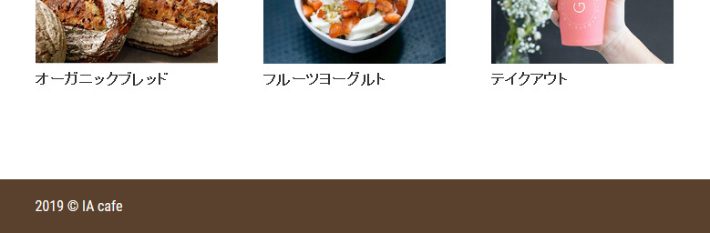

２、「information」のブロック内側に余白をつけたい。

・余白サイズ：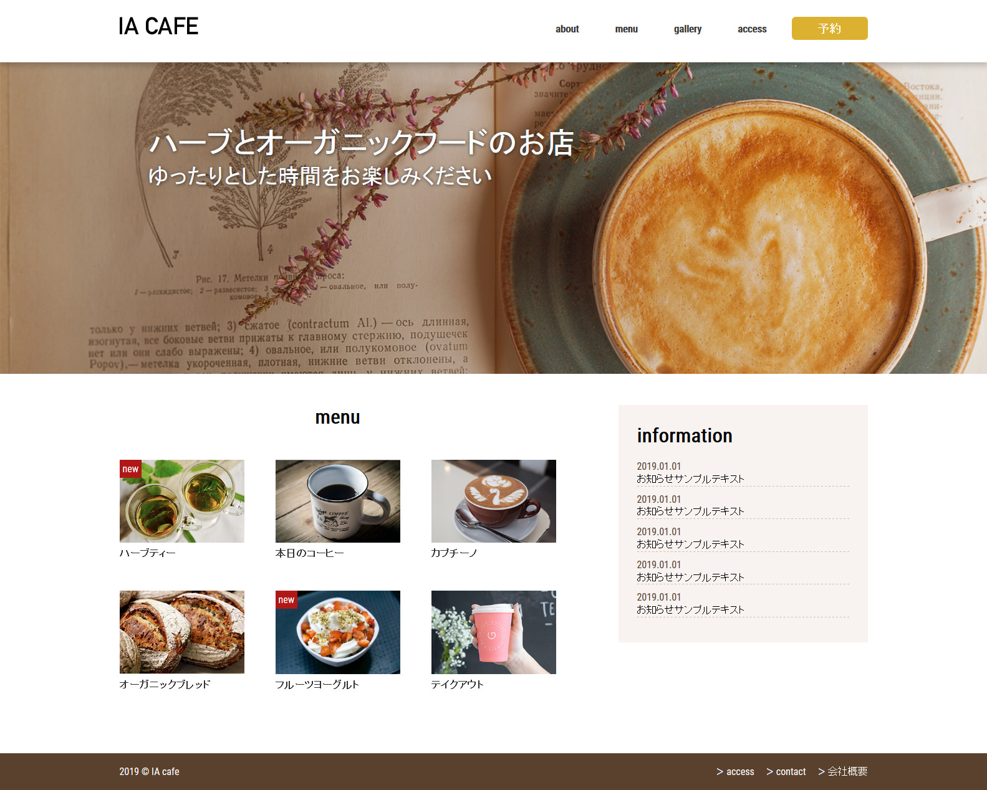30px

３、「information」内のお知らせの間にドット線を引きたいが、今の設定では実装できない。

　　どのような設定に変更すればよいか。

・太さ：1px

・色：ブラウン系

４、「menu」部分のレイアウトを横に3つ画像が並ぶように設定したいがずれてしまう。



【B】

５、フッター部分のナビゲーションに矢印のアイコンを付けたい。

画像：common>images>arrow.jpg

６、画像が画面幅いっぱいに表示されるようにメインビジュアルの設定をしたい。

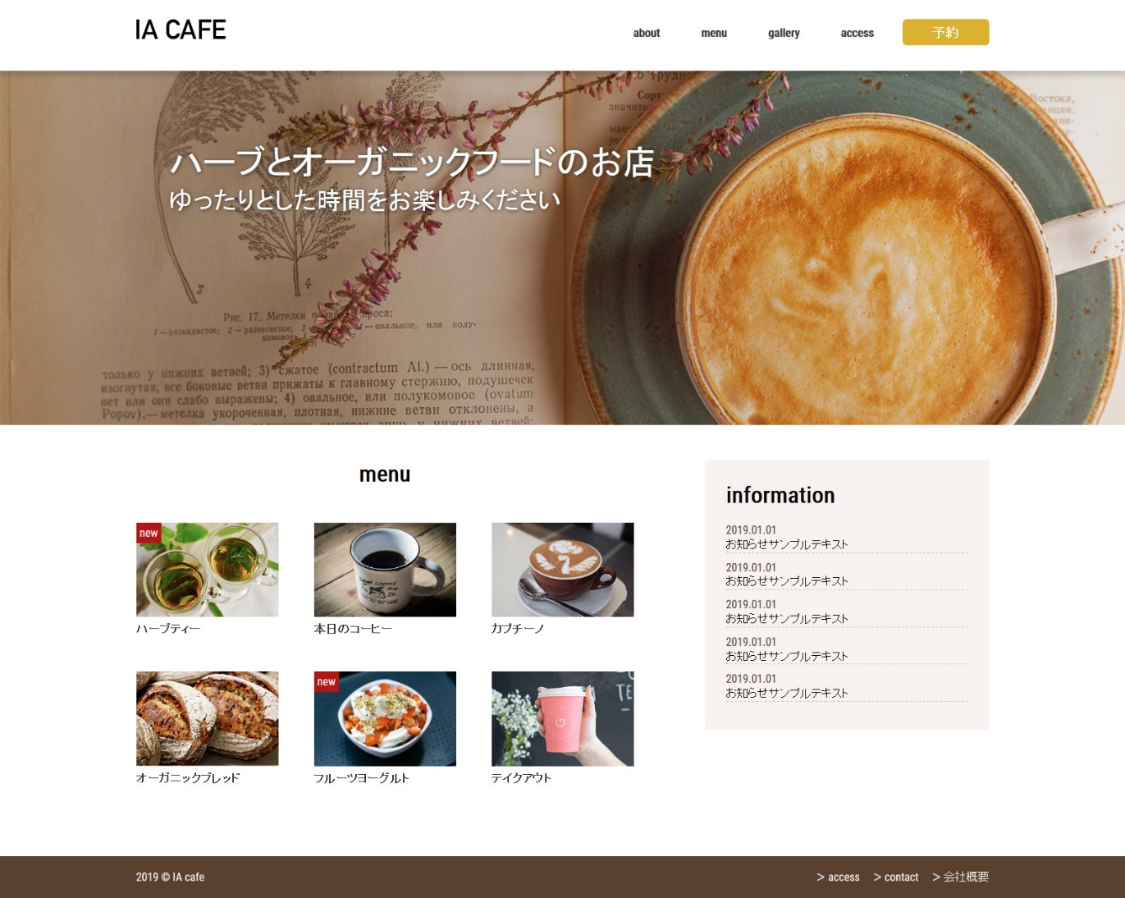

画像：images>main.jpg

７、ヘッダー固定の設定をしたい。

【C】

８、「menu」部分の画像の左上に以下のようなアイコンを付けたい。



９、「menu」部分の画像にホバーした時、薄くブラウンがかった色に変化させたい。

・ホバー前　　　　　　　　　　・ホバー後

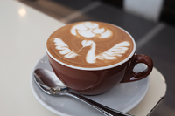　　

１０、Gナビのホバーを以下のように設定したい。切り替えがふわっと変わるようにしたい。



【解答】

１、#contents{

overflow : hidden ;

}

２、#info{

padding: 30px ;

}

３、text-decorationの記述を消す

#info li {

borderbottom: 1px dashed #d0baa8 ;

}

４、#menu li : nth-child(3n){

margin-right: 0 ;

}

５、#footer li{

background-image: url(../images/arrow.jpg) ;

background-repeat: no-repeat;

background-position: center left;

padding-left: 15px;

}

６、#mainPhoto {

background-image: url(../,,/images/main.jpg) ;

background-repeat: no-repeat;

background-size: cover ;

height: 300px ;

}

７、header {

position: fixed;

width: 100% ;

}

　　main {

padding-top: 100px ;

}

８、#menu .new::before{

content: "new";

color: #fff;

background-color: #B01717;

display: block;

padding: 5px;

position: absolute;

}

９、#menu figure{

background-color: #ae6830;

}

#menu a:hover img{

opacity: 0.7;

}

１０、nav li:nth-child(-n+4) a:hover{

box-shadow: 0 6px 0px 0 #5a412d;

color: #a17c5e;

}